
COLEGIO NUESTRO TIEMPO - R.B.D.: 14.507-6
Profesor: Sr. Jorge Vilches Sotelo / Mail: jorge.vilches@nuestrotiempo.cl

ETICA Y VALORES
CURSO: 7ª a 8º SEMANA 4 - 5

Objetivo de la clase: OA2: Descubrir, desde la moral, actitudes que favorecen la sana convivencia comunitaria (EREC 2020).
Contenido: EL RESPETO Y LA TOLERANCIA
LEE Y RESPONDE, Y LO COMENTAMOS EN CLASES.
¿Por qué crees que es importante el respeto?
____________________________________________________________________________________________________________________________________________________________________________________________________________________________________________________________________________________________________
Si te recuerdas las formas de respeto que, conversamos anótalas, escribe un ejemplo, y lo comentamos en clases.
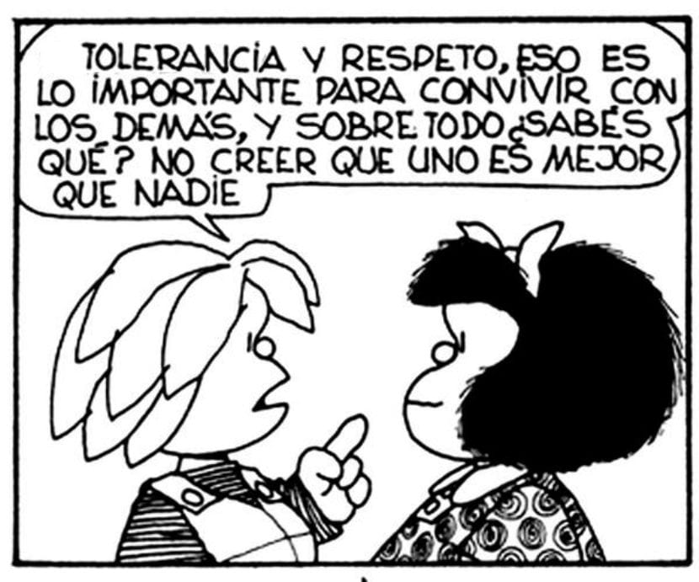
___________________________________________________________________________________________________________________________________________________________________________________________________________________________

¿Estás de acuerdo con lo que señala el comics?, señala tus orgumentos.

____________________________________________________________________________________________________________________________________________________________________________________________________________________________________________________________________________________________________

La tolerancia se basa en el respeto hacia los demás o hacia lo que es diferente a lo propio. Este respeto a los demás implica respetar las ideas, prácticas o creencias, aunque choquen con las propias.

¿Qué es la tolerancia y porque es importante?
La tolerancia es respetar las ideas, creencias o prácticas de los demás cuando son diferentes o contrarias a las propias. ... Es importante comprender que para superar los problemas necesitas, por un lado, el poder interno y, por otro, la capacidad de tolerar.

Señala tres ejemplos de Tolerancia.

